附件1：

2024年度

长春新区发展研究中心部门决算

2025年9月16日

目 录

第一部分 部门概况
一、部门职责
二、机构设置及部门决算单位构成
第二部分 2024年度部门决算表
一、收入支出决算总表
二、收入决算表
三、支出决算表
四、财政拨款收入支出决算总表
五、一般公共预算财政拨款支出决算表
六、一般公共预算财政拨款基本支出决算明细表
七、政府性基金预算财政拨款收入支出决算表
八、国有资本经营预算财政拨款支出决算表
九、财政拨款“三公”经费支出决算表
十、部门预算项目支出绩效自评表
第三部分 2024年度部门决算情况说明
一、收入支出决算总体情况说明
二、收入决算情况说明
三、支出决算情况说明
四、财政拨款收入支出决算总体情况说明
五、一般公共预算财政拨款支出决算情况说明
六、一般公共预算财政拨款基本支出决算情况说明
七、政府性基金预算财政拨款收入支出决算情况说明
八、国有资本经营预算财政拨款支出决算情况说明
九、财政拨款“三公”经费支出决算情况说明
十、绩效评价情况说明
十一、其他重要事项情况说明
第四部分 名词解释

第一部分 部门概况

一、部门主要职责
1．负责汇总起草新区党工委、管委会全局性、综合性材料，以及领导在各类会议、活动上的讲话、发言、汇报、致辞、主持等综合材料。
2．负责制定年度改革要点和任务台账，组织召开党工委全面深化改革委员会会议，总结改革经验、起草改革信息、典型案例等。
3．负责区本级和省市改革办专项督查、半年督查、绩效考核等全面深化改革相关工作。
4．负责拟订《长春新区年鉴》编纂方案，开展年鉴的组稿、编辑、印刷、发行等相关工作，组织年鉴联络员业务培训和相关理论研究，向省市党史办等部门报送地情信息和大事记。
5．负责制定年度发展研究计划，与研究机构（外脑）开展合作交流，聚焦新区核心工作组织开展调查研究，为党工委、管委会决策提供客观依据。
6．负责围绕领导交办的调研课题开展调查研究，配合上级部门完成有关调研课题。
7．负责收集整理经济发展、时政要闻、科技前沿等信息，及时报送事关新区全局发展的信息供领导参阅。
8．承担党工委、管委会交办的其他工作。
二、机构设置及部门决算单位构成
根据上述职责，发展研究中心无内设机构。
纳入发展研究中心2024年度部门决算编制范围的单位包括：
1.发展研究中心本级
第二部分 2024年度部门决算表

- 收入支出决算总表
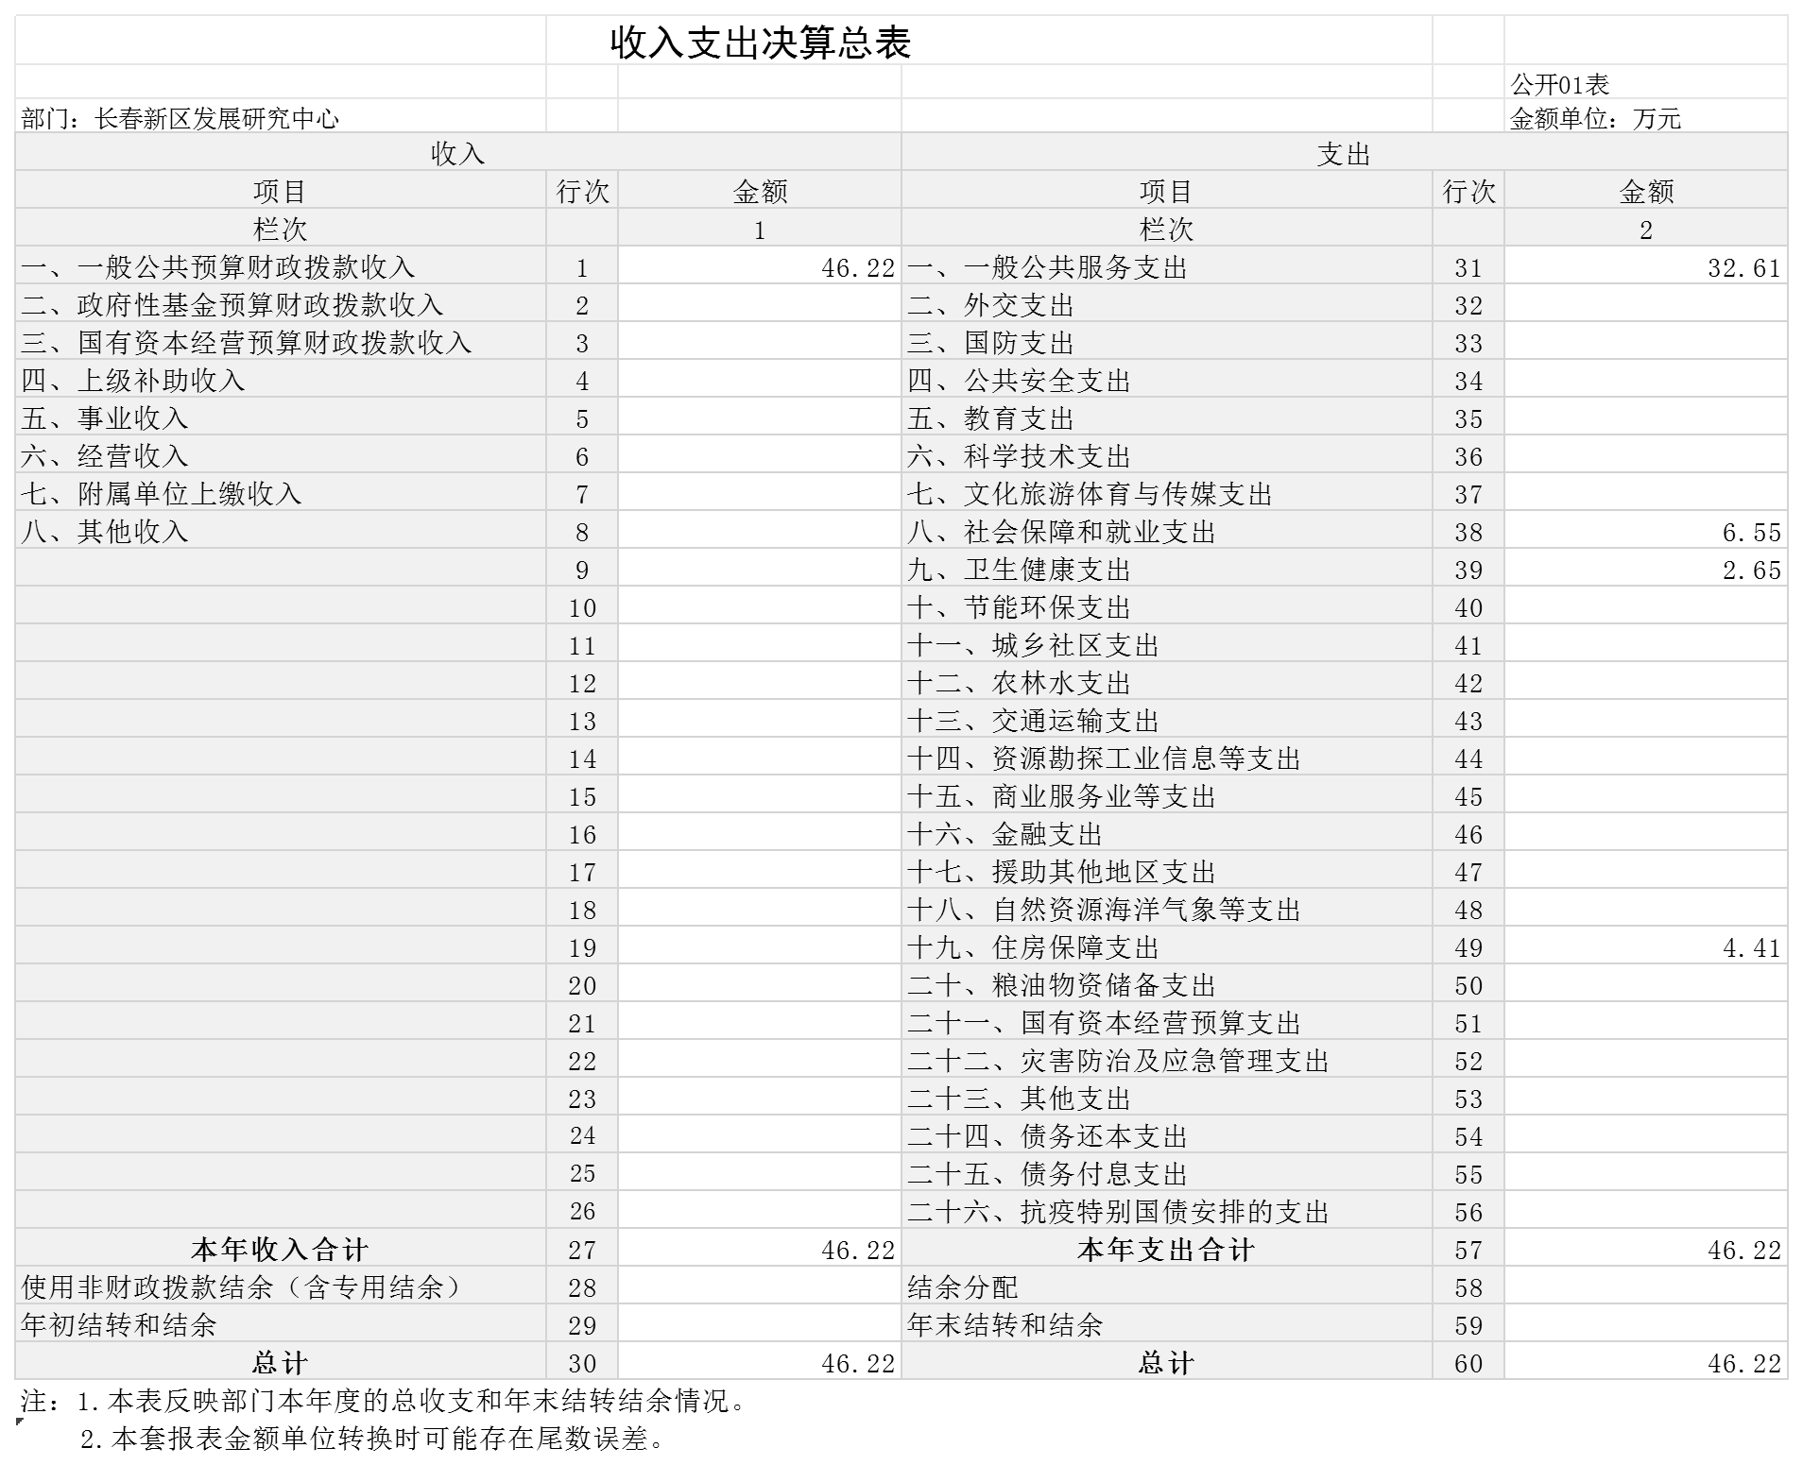

二、收入决算表
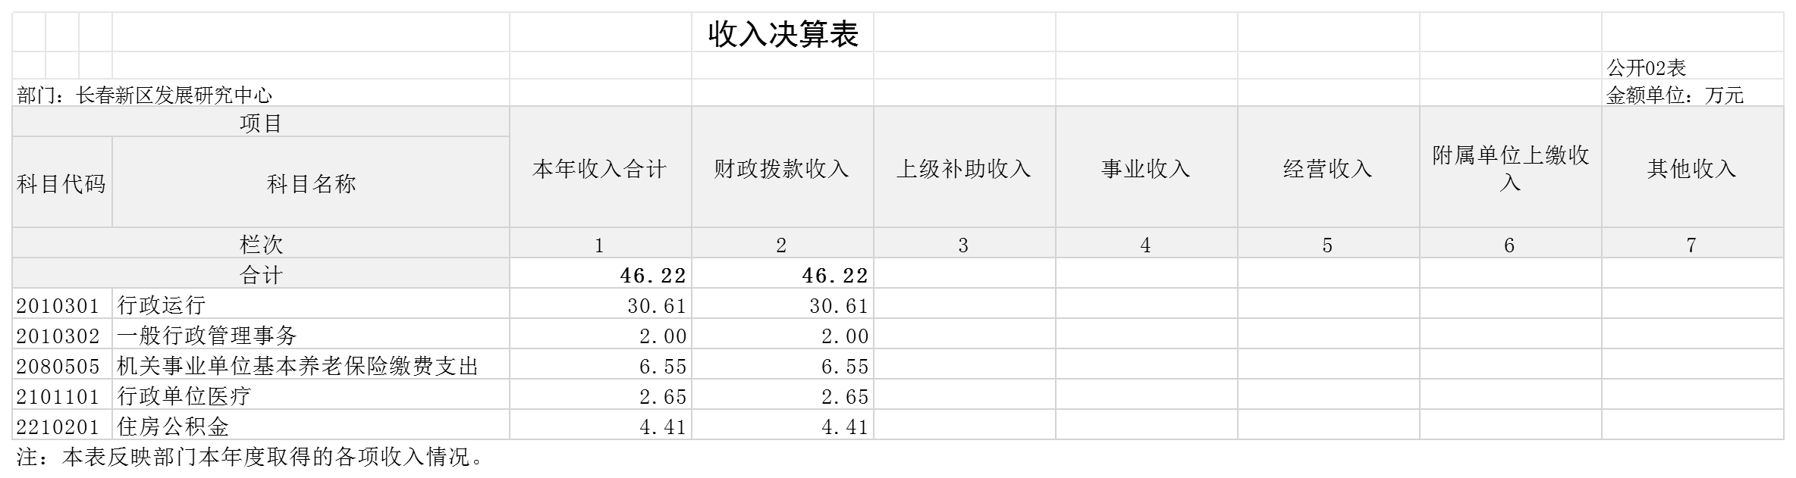

三、支出决算表
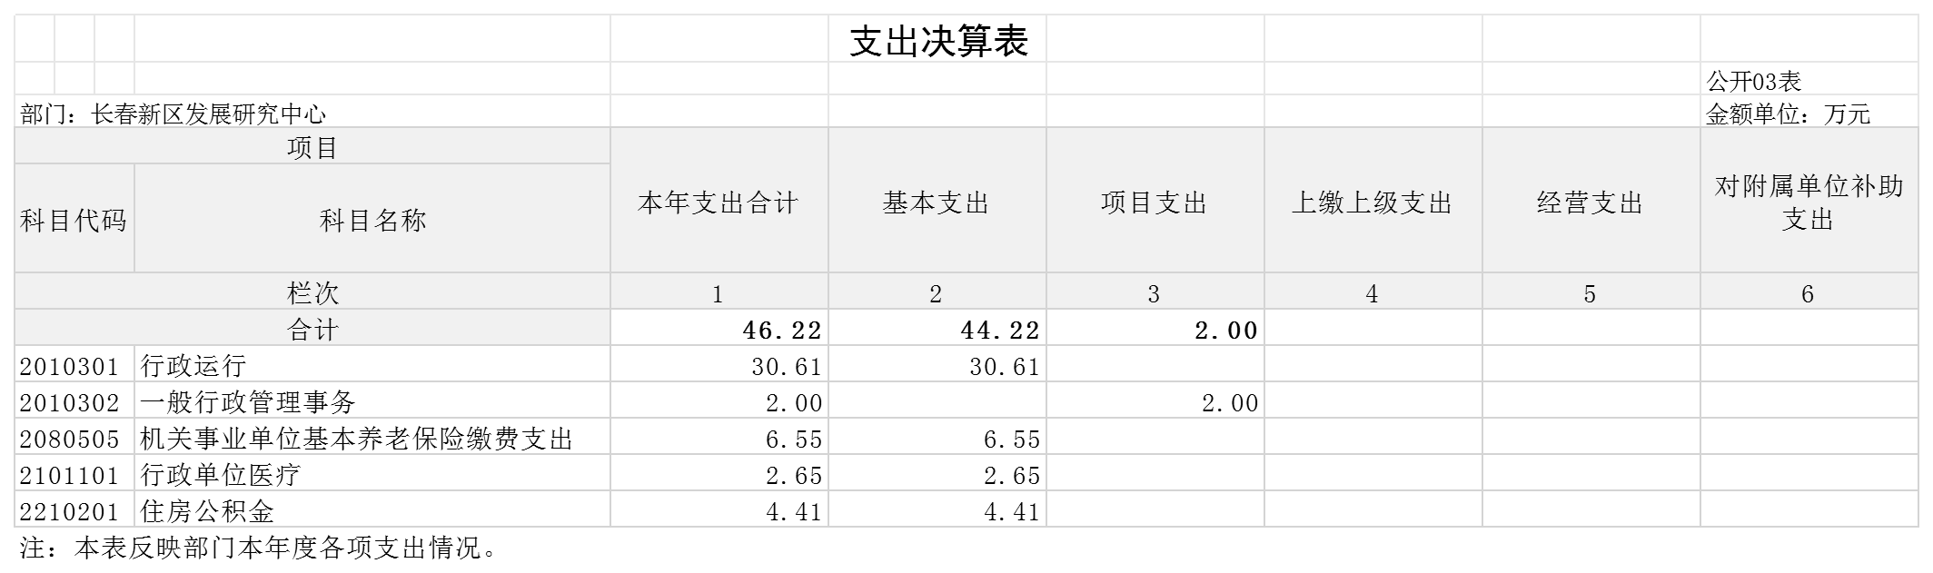

四、财政拨款收入支出决算总表
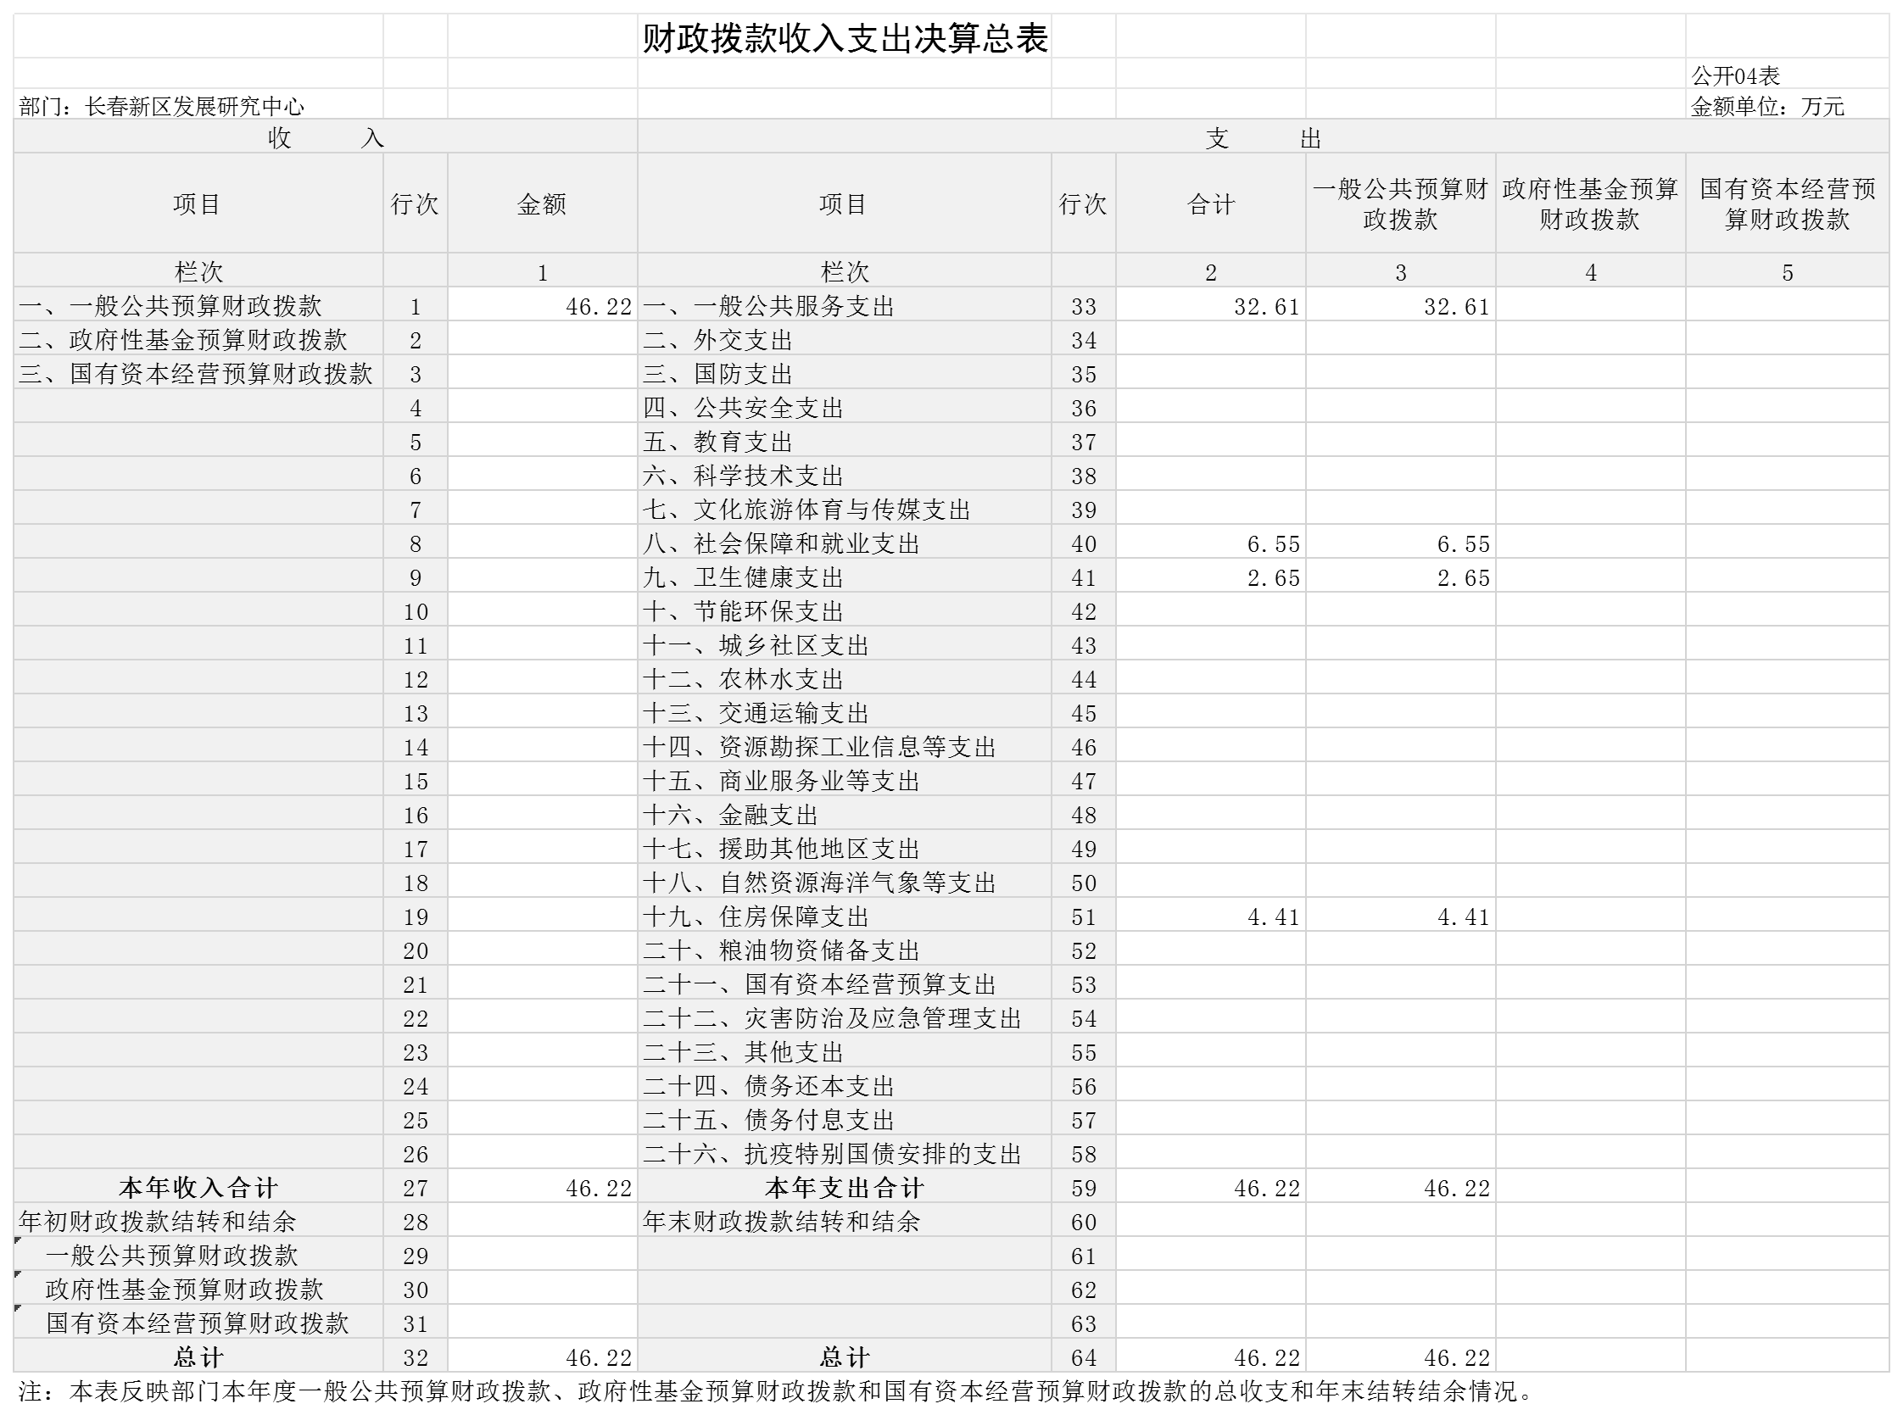

五、一般公共预算财政拨款支出决算表
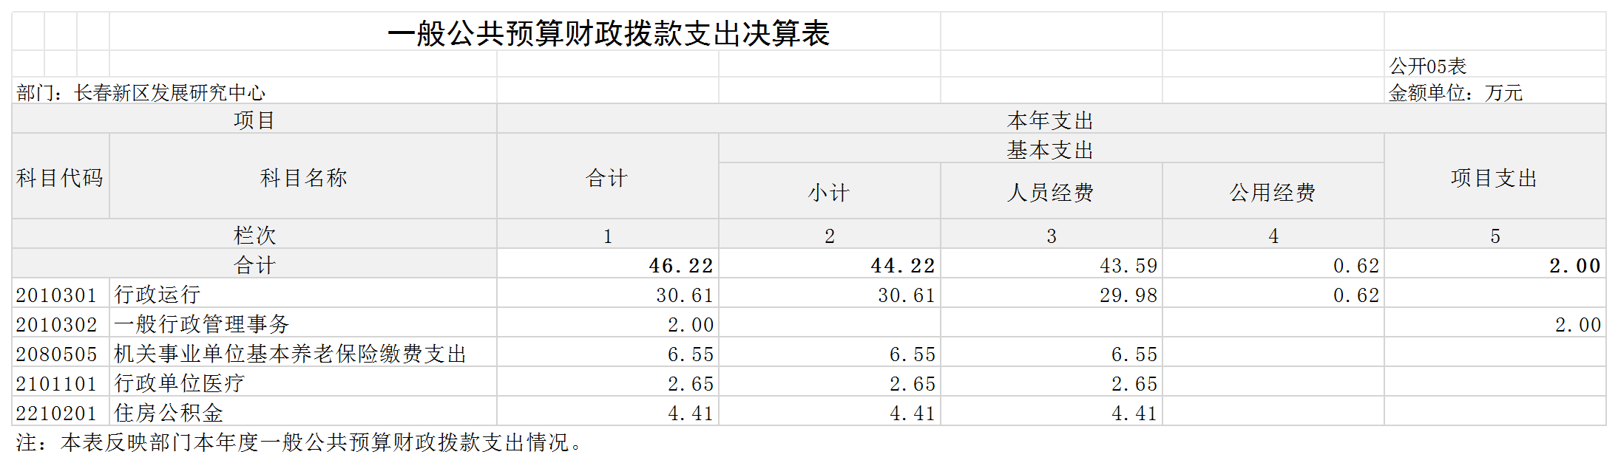

六、一般公共预算财政拨款基本支出决算明细表
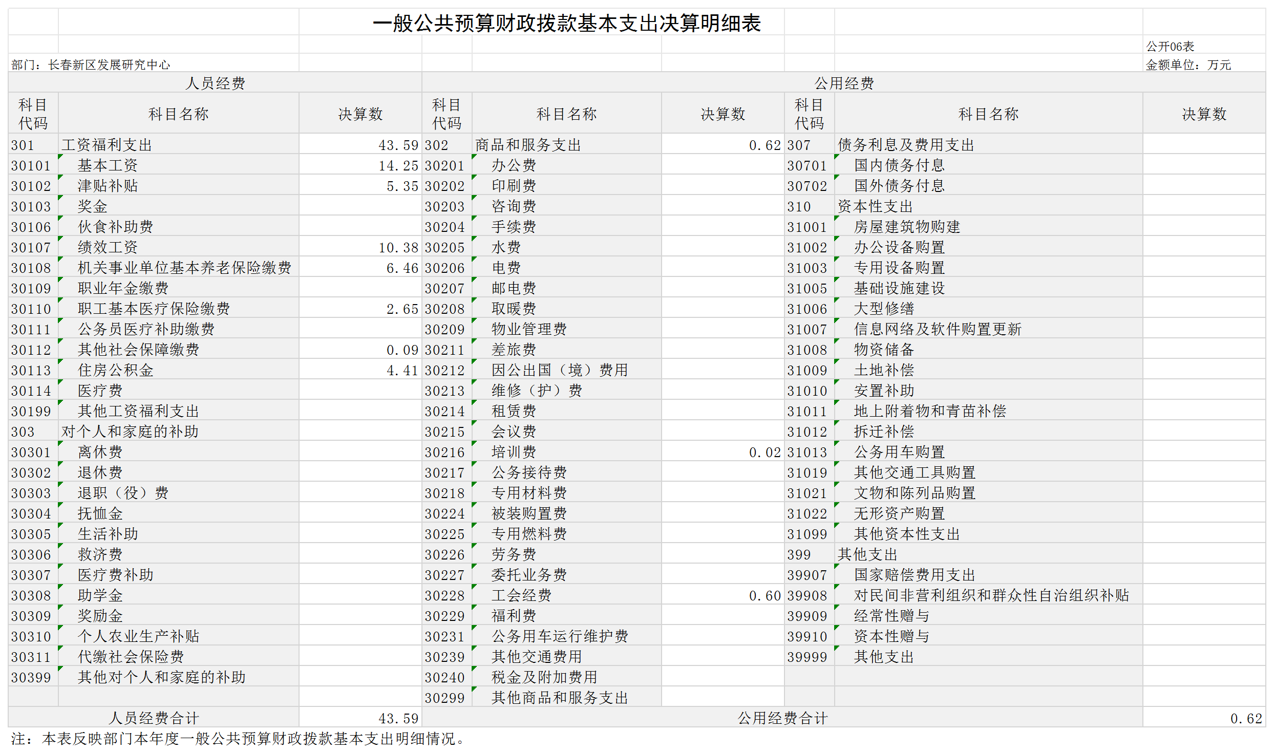

七、政府性基金预算财政拨款收入支出决算表
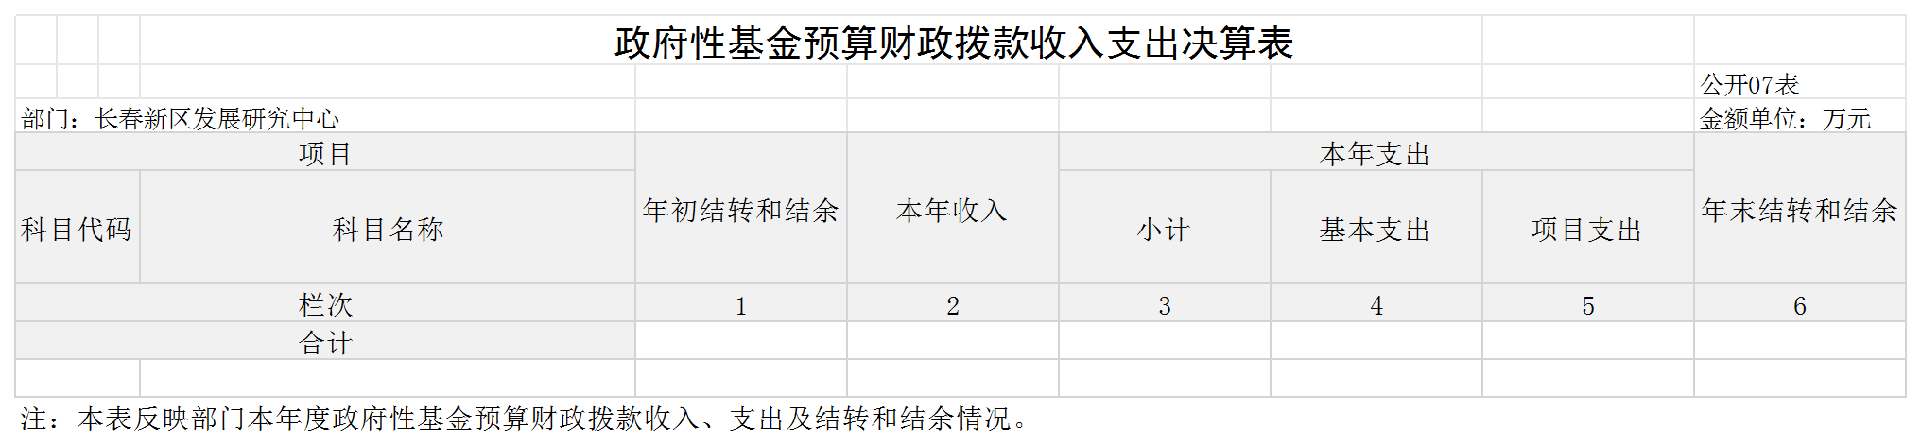

八、国有资本经营预算财政拨款支出决算表
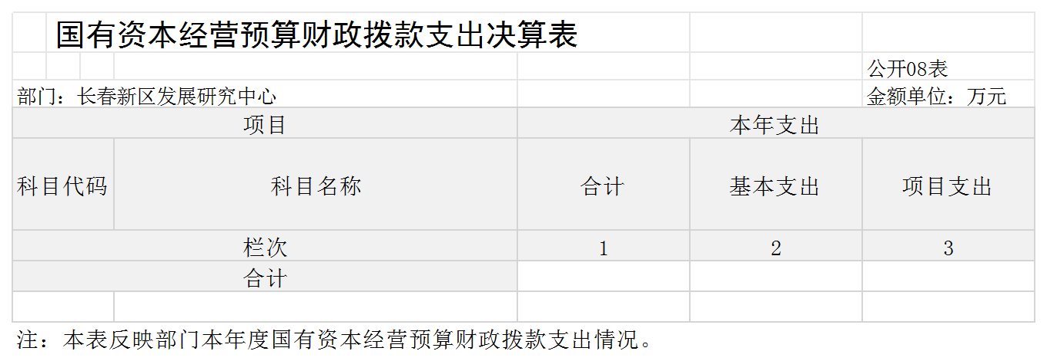

九、财政拨款“三公”经费支出决算表

十、部门预算项目支出绩效自评表
本单位为2024年新成立部门，无预算项目支出绩效自评表。

第三部分 2024年度部门决算情况说明

一、收入支出决算总体情况说明
2024年度收、支总计均为46.22万元。与2023年度相比，收、支总计各增加46.22万元，增长100%。主要原因：长春新区发展研究中心为2024年新成立部门。

二、收入决算情况说明
本年收入合计46.22万元，其中：财政拨款收入46.22万元，比上年增加46.22万元，增长100%，主要是长春新区发展研究中心为2024年新成立部门；无上级补助收入、事业收入、经营收入、附属单位上缴收入、其他收入。
三、支出决算情况说明
本年支出合计46.22万元，其中：基本支出44.22万元，比上年增加44.22万元，增长100%，主要是长春新区发展研究中心为2024年新成立部门；项目支出2万元，比上年增加2万元，增长100%，主要是长春新区发展研究中心为2024年新成立部门；无上缴上级支出、经营支出、对附属单位补助支出。
四、财政拨款收入支出决算总体情况说明
2024年度财政拨款收、支总计均为46.22万元，与2023年相比，财政拨款收、支总计各增加46.22万元，增长100%。主要原因:长春新区发展研究中心为2024年新成立部门
五、一般公共预算财政拨款支出决算情况说明
（一）一般公共预算财政拨款支出决算总体情况
2024年度一般公共预算财政拨款支出46.22万元，占本年支出合计的100%。与2023年度相比，一般公共预算财政拨款支出增加46.22万元，增长100%。主要原因：长春新区发展研究中心为2024年新成立部门
（二）一般公共预算财政拨款支出决算结构情况
2024年度一般公共预算财政拨款支出46.22万元，主要用于以下方面：行政运行支出30.61万元，占66.2%；一般行政管理事务支出2万元，占4.3%；机关事业单位基本养老保险缴费支出6.55万元，占14.2%；行政单位医疗支出2.65万元，占5.7%；住房公积金支出4.41万元，占9.5%。
（三）一般公共预算财政拨款支出决算具体情况
2024年度一般公共预算财政拨款支出年初预算为46.22万元，支出决算为46.22万元，完成年初预算的100%。其中：
1.一般公共服务财政事务行政运行。年初预算为30.61万元，支出决算为30.61万元，完成年初预算的100%。
2.一般公共服务财政事务一般行政管理事务。年初预算为2万元，支出决算为2万元，完成年初预算的100%。
3.一般公共服务财政事务机关事业单位基本养老保险缴费支出。年初预算为6.55万元，支出决算为6.55万元，完成年初预算的100%。
4.一般公共服务财政事务行政单位医疗。年初预算为2.65万元，支出决算为2.65万元，完成年初预算的100%。
5.一般公共服务财政事务住房公积金。年初预算为4.41万元，支出决算为4.41万元，完成年初预算的100%。
六、一般公共预算财政拨款基本支出决算情况说明
2024年度一般公共预算财政拨款基本支出44.21万元，其中：
人员经费43.59万元，主要包括：基本工资、津贴补贴、奖金、伙食补助费、绩效工资、机关事业单位基本养老保险缴费、职业年金缴费、职工基本医疗保险缴费、公务员医疗补助缴费、其他社会保障缴费、住房公积金、医疗费、其他工资福利支出、离休费、退休费、退职（役）费、抚恤金、生活补助、救济费、医疗费补助、助学金、奖励金、个人农业生产补贴、代缴社会保险费和其他对个人和家庭的补助。
公用经费0.62万元，主要包括：办公费、印刷费、咨询费、手续费、水费、电费、邮电费、取暖费、物业管理费、差旅费、因公出国（境）费、维修（护）费、租赁费、会议费、培训费、公务接待费、专用材料费、被装购置费、专用燃料费、劳务费、委托业务费、工会经费、福利费、公务用车运行维护费、其他交通费用、税金及附加费用、其他商品和服务支出、房屋建筑物购建、办公设备购置、专用设备购置、基础设施建设、大型修缮、信息网络及软件购置更新、其他资本性支出。
七、政府性基金预算财政拨款收入支出决算情况说明
2024年度无政府性基金预算财政拨款年初结转和结余。
八、国有资本经营预算财政拨款支出决算情况说明
2024年度无国有资本经营预算年初结转和结余。
九、财政拨款“三公”经费支出决算情况说明
（一）“三公”经费财政拨款支出决算总体情况说明
2024年度无“三公”经费财政拨款支出预算。
（二）“三公”经费财政拨款支出决算具体情况说明
1.无因公出国（境）费预算。
2.无公务用车购置及运行费预算。
无公务用车运行维护费支出。
无公务接待费预算。
无其他国内公务接待支出。
十、关于2024年度绩效评价情况说明
（一）绩效评价工作开展情况。发展研究中心为2024年新成立部门，无绩效评价工作开展情况。

十一、其他重要事项情况说明
（一）机关运行经费执行情况说明
2024年度无机关运行经费支出。
（二）政府采购支出情况说明
2024年度无政府采购支出。
（三）国有资产占用情况说明
截至2024年12月31日，发展研究中心无车辆；单位无价值100万元（含）以上设备。
第四部分 名词解释

一、财政拨款收入：指单位从同级财政部门取得的财政预算资金。
二、上级补助收入：指从主管部门和上级单位取得的非财政补助收入。
三、事业收入：指事业单位开展专业业务活动及辅助活动取得的收入。
四、经营收入：指事业单位在专业业务活动及其辅助活动之外开展非独立核算经营活动取得的收入。
五、附属单位上缴收入：指事业单位附属独立核算单位按照有关规定上缴的收入。
六、其他收入：指除上述收入以外的各项收入。包括未纳入财政预算或财政专户管理的投资收益、银行存款利息收入、租金收入、捐赠收入，现金盘盈收入、存货盘盈收入、收回已核销应收及预付款项、无法偿付的应付及预收款项，从省财政以外的同级单位取得的经费、从非省财政取得的经费，以及行政单位收到的财政专户管理资金等。
七、使用非财政拨款结余（含专用结余）：指事业单位按照预算管理要求使用非财政拨款结余弥补收支差额的金额，以及使用专用结余安排支出的金额。
八、年初结转和结余：指单位以前年度尚未完成、结转到本年按有关规定用途继续使用的资金，或项目已完成等产生的结余资金。
九、结余分配：指事业单位按照会计制度规定缴纳的所得税、提取的专用结余以及转入非财政拨款结余的金额等。
十、年末结转和结余：指单位按有关规定结转到下年或以后年度继续使用的资金，或项目已完成等产生的结余资金。
十一、基本支出：指为保障机构正常运转、完成日常工作任务而发生的人员支出和公用支出。
十二、项目支出：指在基本支出之外为完成特定行政任务或事业发展目标所发生的支出。
十三、经营支出：指事业单位在专业业务活动及其辅助活动之外开展非独立核算经营活动发生的支出。
十四、上缴上级支出：指事业单位按照有关规定上缴上级单位的支出。
十五、对附属单位补助支出：指事业单位用财政补助收入之外的收入对附属单位补助发生的支出。
十六、“三公”经费：纳入省级财政预决算管理的“三公”经费，是指省级部门用财政拨款安排的因公出国（境）费、公务用车购置及运行维护费和公务接待费。是党政机关维持运转或完成特定工作任务所开支的相关支出，是政府行政开支的一部分。其中，因公出国（境）费反映公务出国（境）的国际旅费、国外城市间交通费、住宿费、伙食费、培训费、公杂费等支出；公务用车购置及运行费反映单位公务用车车辆购置支出（含车辆购置税）及燃料费、维修费、过桥过路费、保险费、安全奖励费等支出；公务接待费反映单位按规定开支的各类公务接待（含外宾接待）支出。
十七、机关运行经费：指为保障行政单位（包括参照公务员法管理的事业单位）运行用于购买货物和服务的各项资金，包括办公费、印刷费、邮电费、差旅费、会议费、福利费、日常维修费、专用材料及一般设备购置费、办公用房水电费、办公用房取暖费、办公用房物业管理费、公务用车运行维护费以及其他费用。

